Консультация для родителей
Подготовила: Пыпина О.П.
воспитатель
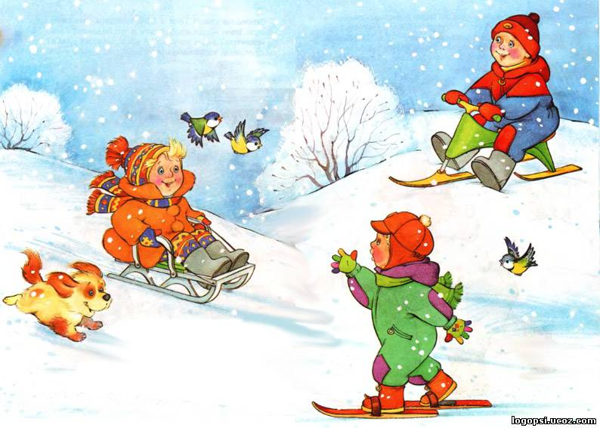
«Зимние развлечения - детям в радость»
Если за окном все белым-бело, кружатся искристые хлопья снега и на улице стоит легкий морозец, значит, пришло время зимних забав! Чтобы получить удовольствие от зимы, необходимо правильно организовать свой досуг. Зимние развлечения для детей увлекательны и разнообразны: различные игры на снегу, лепка снеговика и лепка снежной крепости, игра в снежки, веселое катание с горки на санях. Все, что так радует ребенка и заставляет его долго вспоминать зимние детские игры .
Зимние развлечения не только доставляют детям необыкновенную радость, но и приносят пользу для здоровья. Зимние детские игры на свежем воздухе гораздо полезнее, чем занятия в закрытом помещении. Зимой ребенок выполняет движения намного активнее, иначе легко замерзнуть!
Чем можно занять ребенка зимой? Достаточно оглянуться вокруг – белые просторы снега являются отличным источником развития детского творчества. В компании друзей или родителей можно заняться лепкой снежной крепости. Понадобятся общие усилия, чтобы возвести прочную стену из снега, которая выдержит любые удары во время игры в снежки. Чтобыпостроить снежную крепость, нужно для начала определиться, сколько человек укроется за ее стенами. Когда примерные габариты крепости обозначены, нужно нарисовать на снегу размер постройки в натуральную величину.
Крепость может быть круглой, квадратной, прямоугольной, пятиугольной формы – все зависит от фантазии! Чтобы постройка получилась качественная, нужно использовать "высокие технологии": ведерко набивается снегом, хорошенько утрамбовывается и один за другим лепятся "куличики", из которых состоят стены. В конструкции крепости можно также использовать снежные комы, которые можно скатать из липкого снега. И не забудьте про проем для ворот и окошки-бойницы! В конце строительства крепость можно полить водой, чтобы она прослужила как можно дольше. Лепка снежной крепости мгновенно поднимает настроение и заряжает энергией, ведь впереди столько интересных игр на снегу с участием этого снежного сооружения!
Самая популярная и необыкновенно веселая зимняя игра – снежки. В этой игре участвуют две команды, которые забрасывают друг друга снежками. Снег должен быть немного мокрым и липким, иначе снежные комки не удастся слепить. Процесс игры в снежки представляет собой имитацию огневого боя. Существуют различные ее модификации. Например, использование специальных сооружений – снежной крепости и т.д. Можно воспользоваться щитами, которые защитят от снежков, или не полениться и сделать снежное ружье.
Еще одна любимая игра детворы – "Царь горы", относящаяся к числу старинных русских забав и популярная в современности. Для игры понадобится наличие невысокой снежной горки, а также команды игроков из 5-8 человек. Один игрок должен забраться наверх и объявить: "Я – царь горы!" Все несогласные с таким заявлением начинают штурмовать высоту, чтобы сразить самодержца и столкнуть его с вершины. Тот, кому удастся свергнуть царя "с престола", взбирается на гору и становится следующим царем.
Какие еще зимние развлечения популярны среди детей? Лепка снеговика – это зимняя детская игра, дошедшая до нас с древних времен. Самый простейший снеговик состоит из трех снежных шаров. Более сложные скульптуры из снега можно слепить в виде персонажа из мультфильма или детской сказки, например, медведя, лошадь, даже бабу ягу! Лепка снеговика позволяет отлично проводить время и развивать творчество. Снеговик - веселый зимний персонаж, требующий украшений и внимания. Вам понадобятся краски, морковка для создания носа, возможно, пуговицы или большие яркие бусины, солома, еловые ветки, старая одежда (шапка, шарф, рукавички) – все, что найдется дома и без сожаления подарено для украшения снежной скульптуры.
Зимние детские развлечения на этом не ограничиваются. Существует огромное количество игр на снегу, начиная с простой игры в снежки и заканчивая целыми видами спорта (лыжи, коньки, хоккей, сноубординг и т.д.). Одним из самых любимых зимних развлечений для детей является катание с горки. Спускаться с горы всегда весело, особенно если съезжаешь не на обыкновенных жестких санях, а на современных надувных санках-ватрушках.
Зима – отличное время для совместного досуга с детьми. Подскажите своему ребенку, как провести зимние деньки с пользой и интересом. Пусть зимние детские игры будут в жизни малыша одними из самых приятных воспоминаний

.

